ФГБОУ ВО «Санкт-Петербургский государственный университет»
Направление «Медицина»
Кафедра акушерства, гинекологии и репродуктологии

ВЫПУСКНАЯ КВАЛИФИКАЦИОННАЯ РАБОТА
НА ТЕМУ: Оценка отдаленных результатов лечения инфильтративных форм эндометриоза

Выполнила студентка 602 группы
Вишнепольская Маргарита Витальевна
Научный руководитель:
к.м.н.
Молотков Арсений Сергеевич

Оглавление
Список сокращений…………………………………………………. | 3
Введение ………………………………………………………………. | 4
Актуальность работы………………………………………………… | 4
Цели и задачи исследования………………………………………… | 5
Глава 1. Литературный обзор…………………………………….. | 6
Патогенез……………………………………………………………….. | 6
Клиническая картина……………………………………………………. | 7
Диагностика……………………………………………………………… | 10
Лечение………………………………………………………………… | 16
Профилактика………………………………………………………… | 20
Исходы беременности и родоразрешение…………………………… | 21
Прогноз……………………………………………………………….. | 21
Глава 2. Материалы и методы……………………………………. | 23
Глава 3. Результаты исследования………………………………. | 32
Глава4. Обсуждение результатов исследования…………………… | 50
Выводы……………………………………………………………….. | 53
Список литературы………………………………………………….. | 54

Список сокращений
аГнРГ - агонист гонадотропин-рилизинг гормона
НПВС – нестероидное противовоспалительное средство
НГЭ – наружный генитальный эндометриоз
ГТ – гормональная терапия
МРТ – Магнитно-резонансная томография
УЗИ – ультразвуковое исследование
РФ – Российская Федерация
ОМК – обильные менструальные кровотечения
АМК – аномальные маточные кровотечения
NICE – Национальный институт здоровья и клинического совершенствования (Великобритания)
ESHRE – Европейское общество репродукции человека и эмбриологии
CA 125 – онкомаркер женской половой системы
17βHSD2 – 17β-гидроксистероиддегидрогеназа 2 типа
IL-1R2 – рецептор интерлейкина 1
PGP 9,5 – маркер нейронных волокон
CYP19 – ароматаза
КОК – Комбинированные оральные контрацептивы

Введение
Актуальность работы
Эндометриоз – патологический процесс, формирующийся на фоне нарушенного гормонального и иммунологического гомеостаза, характеризующийся доброкачественным разрастанием ткани, сходной по структуре и функции с эндометрием, за пределами нормальной слизистой оболочки матки. Главными проявлениями эндометриоза являются: нарушения менструального цикла, хронические тазовые боли и нарушения репродуктивной функции. Инфильтративные формы эндометриоза характеризуются инвазией очагов в подлежащие ткани более чем на 5 мм. [1]
По данным Федеральной Службы Государственной Статистики в России на 2008 год было зарегистрировано 225700 человек с диагнозом эндометриоз. Заболеваемость эндометриозом составляет 10% женского населения, и выявляется у 50% пациенток с бесплодием, и у 80% пациенток с хроническими тазовыми болями. Среди структуры гинекологических заболеваний эндометриоз занимает 3 место. И не смотря на уже завоеванные внушительные позиции заболеваемость возрастает.[2]
Эндометриоз хроническое, рецидивирующее и прогрессирующее заболевание. Она ведет к социальной дезадаптации, психологической травме пациенток. Инфильтративные формы эндомтериоза характеризуются наличием стойкого болевого синдрома, мешающего профессиональной и социальной реализации женщин. Диспареуния лишает полноценной половой жизни, а сопутствующие репродуктивные проблемы лишают пациенток счастливого материнства.[1]
Все это делает изучение эндометриоза актуальным, а поиск наиболее результативного лечения необходимым. Как уже упоминалось, эндометриоз это хроническое заболевание, в связи с чем интерес представляют отдаленные результаты лечения, то как лечение влияет на жизнь женщин с эндометриозом. Оценка эффективности принятых на территории Российской Федерации схем лечения, их воздействие на течение заболевания, на преодоление симптомов и на репродуктивные планы женщины составили основную цель исследования.
Цели и задачи
Целью данного исследования явилась оценка отдаленных результатов лечения инфильтративных форм эндометриоза.
Для выполнения цели были сформулированы следующие задачи:
1.Оценить частоту проявления основных симптомов инфильтративных форм эндометриоза эндометриоза.
2.Оценить удовлетворенностью пациенток лечением относительно болевого синдрома и ОМК.
3.Оценить эффективность преодоления бесплодия и вклад экстракорпорального оплодотворения, как метода преодоления бесплодия вызванного эндометриозом.
4.Оценить исходы беременностей и частоту кесарева сечения при наличии эндометриоза.
5. Оценить прогноз преодоления бесплодия в зависимости от наличия сопутствующих симптомов эндометриоза

Литературный обзор
Эндометриоз – патологический процесс, формирующийся на фоне нарушенного гормонального и иммунологического гомеостаза, характеризующийся доброкачественным разрастанием ткани, сходной по структуре и функции с эндометрием, за пределами нормальной слизистой оболочки матки. Для инфильтративных форм эндометриоза характерна инвазия очагов в подлежащие ткани на глубину более 5 мм. Лечение инфильтративных форм представляет значительные сложности в силу высокой частоты рецидивов и резистентности к проводимой гормональной терапии. В настоящее время наиболее эффективным является комбинированное воздействие, включающее хирургический этап и гормональную терапию. [1]
Патогенез
Этиология эндометриоза до конца не определена. Наиболее совершенными теориями на данный момент являются: имплантационная, дизонтогенеза, целомической метаплазии, неоплазии. Свой вклад так же вносят наследственность, нарушения иммунитета, эстрогенные влияния и другие факторы.
Основная идея имплантационной теории (автор - J. Sampson) состоит в том, что с ретроградной менструацией клетки эндометрия попадают во внематочное пространство и при наличии нарушений в местной системе регуляции имплантируются, а в последствие прорастают сосудами.[3]
Дизонтогенетическая теория описывает преобразование частей мюллеровых протоков в очаги эктопического эндометрия в процессе эмбриогенеза.[ 4]
При описании теории целомической метаплазии основное значение придается образованию эктопических очагов из мезотелия брюшины.[3]
Теория неоплазии описывает эндометриоз как пролиферативный опухолевый процесс, формирующийся de novo.[3]
Нарушение иммунитета вносит свой вклад в развитие эндометриоидных очагов. В норме клетки иммунитета должны уничтожать эктопические очаги. В картине эдометриоза этого не только не происходит, но компоненты иммунитета участвуют в неоангиогенезе очагов. [5,6] Эстрогены так же оказывают стимулирующее влияние на развитие эктопий.[7]
Клиническая картина заболевания
Согласно Рекомендациям по диагностике и лечению эндометриоза Национального института здоровья и клинического совершенствования(NICE) (Великобритания) основными клиническими признаками заболевания являются:
- хроническая тазовая боль
- боль, связанная с менструацией (дисменорея), влияющая на повседневную деятельность и качество жизни
- глубокая боль во время или после полового акта (диспареуния).
- связанные с менструацией или циклические желудочно-кишечные симптомы
- связанные с менструацией или циклические симптомы мочеиспускания, в частности кровь в моче или боль
- бесплодие
[8]
Рекомендации Европейского общества репродукции человека и эмбриологии(ESHRE) добавляют к этому списку:
- затруднение дефекации
- кишечное кровотечение
- хроническую усталость
- боль в плече
[9]
Для инфильтративных форм эндометриоза наиболее характерны хронические тазовые боли, болезненные менструации, обильные менструальные кровотечения, боли при половом акте и бесплодие. [1]
Хронические тазовые боли
Хронические тазовые боли – это синдром, описанный как наличие постоянной не цикличной боли, которая связана со структурами таза и длится более 6 месяцев.[10]
Хроническая тазовая боль - один симптомов, часто встречаемых у пациенток с эндометриозом. До 70% женщин, страдающих тазовыми болями, впоследствии диагностируют эндометриоз[11,12,13].
Механизм образования болей при эндометриозе связан с выработкой провоспалительных факторов и факторов роста активированными макрофагами, а так же с кровотечениями в очаге и инвазией растущих очагов в нервные структуры.[11,14,15,16]
Бесплодие
Бесплодие и возраст
Есть определенная связь между возрастом и снижением репродуктивной способности женского организма. Это объясняется ухудшением фолликулогенеза и качества яйцеклеток.
Так репродуктивная способность начинает снижаться после 32 и стремительно убывает после 37 лет. Это связано с ухудшением качества яйцеклеток и коррелирует со снижением концентрации антимюлерова гормона, ингибина В и повышением концентрации фолликулостимулирующего гормона в крови.
Известно, что фертильность женщины в странах, где применение контрацепции ограничено, постепенно снижается с возрастом. Но, как правило, с возрастом снижается и сексуальная активность [17]. Определить вклад именно возраста в снижение фертильности женского организма помогло исследование, в которое были включены только женщины замужем за мужчинами с азооспермией. Оплодотворение происходило путем искусственной инсеминации. Беременность наступала за 12 циклов осеменения у 74% женщин моложе 31 года и у 62% для женщин в возрасте 31–35 лет и у 54% женщин старше 35 лет[17,18].
Бесплодие и эндометриоз
Эндометриоз как этиологический фактор бесплодия оспаривается рядом исследований. Например, двумя статьями 1983 и 1988 годов опубликованными в FERTILITY AND STERILITY [19,20]. В них сравнивается частота наступления беременности при искусственной инсеминации женщин с эндометриорзом и женщин без данной патологии. Плодовитость обоих групп значимо не отличалась. Однако лечение эндометриоза показывает значимое влияние на реализацию репродуктивной функции. Что и показывают результаты исследований Канадской совместной группы по эндометриозу (the Canadian Collaborative Group on Endometriosis). В них сравнивалась плодовитость женщин после лапороскопического лечения эндометриоза и группы, не получавшей лечение. И плодовитость первой группы составляла 0,047 против 0,024 у второй группы. Однако срок наблюдения после оперативного вмешательства составлял лишь 36 недель (9 месяцев)[21].
Отрицательное влияния эндометриоза на репродуктивные возможности пациентки мульти факторное. Так, например, свой вклад может вносить нарушение анатомии таза, тут основная роль принадлежит спаечному процессу, нарушающему высвобождение и транспортировку ооцита. Причиной так же может оказаться нарушенные гормональные и клеточные регуляции: повышение выработки антител к эндометрию. И другие возможные причины: нарушение функций брюшины, имплантации, эндокринные и овуляторные изменения[22].

Нарушения менструального цикла
Характерна связь эндометриоза с нарушениями менструального цикла. В частности характерные периодические боли. Боли во время менструальных кровотечений могут варьироваться от терпимых до весьма интенсивных, требующих купирования лекарственными средствами. Боли ассоциированные с менструальными кровотечениями принято называть дисменореей. [1]
Помимо болей при эндометриозе характерно увеличение обильности менструальных кровотечений. По этой причине эндометриоз входит в классификацию PALM COEIN для аномальных маточных кровотечений (АМК). Помимо увеличения обильности, характерны вне-менструальные мажущие кровянистые выделения.[23]
Обильность и болезненность менструаций увеличивается по мере прогрессирования заболевания. [24]
Диагностика
В данном разделе уделяется внимание методам физикального обследования, лабораторным и инструментальным методам, помогающим установить диагноз эндометриоза.
Согласно NICE нормальные показатели при физикальном осмотре, УЗИ или МРТ не являются причиной исключения диагноза эндометриоз и прекращения диагностики.[8]
Физикальное обследование
При осмотре наружных половых органов, осмотре шейки матки в зеркалах, бимануальном влагалищном и ректовагинальном исследованиях можно выявить ряд изменений, которые косвенно указывают на наличие эндометриоза.
Чаще всего эти проявления связанны с анатомическими деформациями, вызванными эндометриозом. И следовательно, не вносят значительного вклада в постановку диагноза, в особенности на ранних стадиях заболевания.[25,26]
При осмотре влагалища и шейки матки в зеркалах можно выявить:
- латеральное смещение шейки матки
- укорочение и напряжение сводов влагалища
- выраженный стеноз шейки матки
При бимануальном влагалищном исследовании можно выявить:
- фиксированная и резко смещенная матка
- объемные образования придатков
При ректовагинальном исследовании:
- наличие узлов в маточно – крестцовой области
- утолщение, напряжение и/или образования в крестцово-маточной связке
- наличие мелкобугристого образования в ректовагинальной области
- болезненность и ограничение подвижности слизистой кишечника [26,27,28]
Согласно заключению ESHRE Физикальное обследование малоинформативно и может быть исключено у подростков и женщин, для которых оно болезненно или невозможно по религиозным соображениям, у женщин переживших сексуальное насилие в прошлом. В данном случае обследование начинается с инструментальных методов.
При физикальном обследовании в зеркалах особое внимание следует уделить заднему своду и задней стенке влагалища. Бимануальное и пальцевое ректальное обследования могут быть информативны при инфильтративных формах.[9]

Лабораторные методы
Не существует клинически применимого, специфического метода лабораторной диагностики эндометриоза.[29]
Известны попытки применения исследования крови на уровень CA 125. Однако данное исследование достоверно не говорит о наличии или отсутствии эндометриоза.[8,26,] Так как возможно наличие данного заболевания, как при повышенном уровне данного антигена, так и при нормальном его уровне.[25,26]
Инструментальные методы
К методам применяемым при диагностике эндометриоза относят:
- Ультразвуковое исследование органов малого таза
- МРТ малого таза
- Лапароскопию
- Гистероскопию
- Патологоанатомическое исследование операционного материала[2]
- Гистеросальпингографию
- Компьютерную томографию
- Колоноскопию[25,26]
Ультразвуковое исследование органов малого таза
Является наиболее рационально назначаемым исследованием на раннем этапе диагностики эндометриоза.[26]
Согласно данным NICE предпочтительно использование трансвагинального датчика.[8]

МРТ
МРТ помогает оценить степень инвазии в стенку мочевого пузыря, мочеточника, кишечника, для стадирования и планирования реконструктивно- пластических вмешательств.
Лапароскопия
Используется при наличии явных клинических и ультразвуковых симптомов, так и при их отсутствии при подозрении на эндометриоз, при условии, что другие причины исключены. Является методом верификации и постановки окончательного диагноза. Во время лапароскопии осуществляется забор материала для патологоанатомического исследования.[26]
Согласно данным NICE: Наличие в анамнезе диагностической лапароскопии с отрицательным ответом по эндометриозу не является противопоказанием для повторной, если имеются показания.[8]
Согласно данным ESHRE: Лапароскопию можно не проводить, если нет признаков инфильтративного эндометриоза и поражения яичников. Характерный внешний вид эндометриом является достаточным доказательством диагноза.[9]
Обязателен последовательный осмотр:
1) матки и придатков
2)брюшины яичниковой ямки, пузырно-маточной складки, дугласового и параректального пространства
3) прямой кишки и сигмовидной
4) слепой кишки и аппендикса
5) диафрагмы
Должен также проводится осмотр в зеркалах и пальпация влагалища и шейки матки под лапароскопическим контролем, чтобы проверить наличие «скрытых» узелков. Лапароскопия хорошего качества может быть выполнена только с использованием хотя бы одного дополнительного порта.
При верификации очагов эндометриоза при лапароскопии рекомендовано их удаление.[25, 26]
Другие методы
Так как хирургическое вмешательство является очень агрессивным методом постановки диагноза, поиск неинвазивных методик диагностики является актуальным направлением. Так существуют методы поиска биомаркеров в менструальной и венозной крови пациенток.
На данный момент описано 122 маркера, обнаруживаемых в крови пациенток. Но для многих из них создана слишком малая база данных. Наиболее часто исследуемыми среди этой группы являются CA-125, СА-19.9, аутоантитела к ткани эндометрия, интерлейкин-6. [30]
Согласно данным NICE: СА-125 не указывает на наличие эндометриоза, та как данное заболевание может протекать на фоне нормального уровня данного маркера. Но если у пациентки обнаруживается повышение СА-125, то дифференциальная диагностика на эндометриоз целесообразна .[8]
Cреди биомаркеров обнаруживаемых в менструальной крови, наиболее изучены маркер нейронных волокон PGP 9,5 и гормональный маркер CYP19 (ароматаза). PGP 9,5 полагают достаточно специфичным. Возможно, анализ на данный маркер сможет заменить лапароскопию. Другие встречающиеся в литературе маркеры (внутриматочный протеом, 17βHSD2, IL-1R2, кальдесмон) не достаточно изучены. [31]
В целом данное направление диагностики является многообещающим, но малоизученным для внедрения в клиническую практику. [32]
Диагностика при хронических тазовых болях
Диагностика эндометриоза при тазовых болях затруднительна. Степень болей можно оценить в шкалах таких как: the McGill Pain Questionnaire[33,34] (Рис.1) или шкала оценки качества жизни - SF-36[35]. Следует отметить, выраженность болей не всегда коррелирует с тяжестью заболевания[36].
Для диагностического поиска причины хронических тазовых болей можно использовать УЗИ, МРТ, но наиболее точным методом является диагностическая лапароскопия с биопсией очага[36].
До начала лечения больным с данным симптомом следует провести дифференциальную диагностику с патологиями желудочно-кишечного тракта, мочевой системы, мышечными болями и психоневрологическими нарушениями. Данные патологии могут мимикрировать под симптомы эндометриоза.
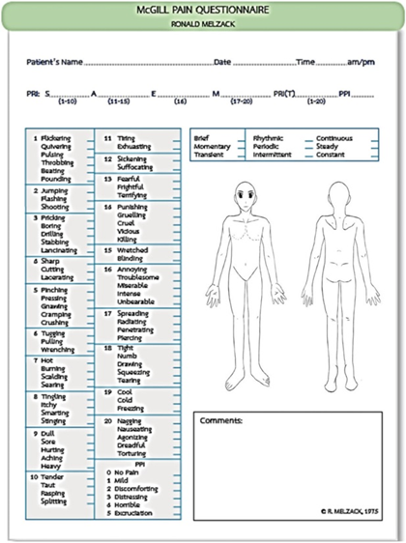

Рис.1 Вид опросника МакГилла
Лечение
Основу лечения эндометриоза в настоящее время составляют медикаментозное лечение и хирургические вмешательства.
Медикаментозное лечение
Согласно данным NICE и ESHRE: медикаментозное лечение может быть начато до верификации диагноза лапароскопией и гистологией. Так как если лечение помогает пациентка может быть не заинтересована в верификации диагноза, а в ряде случаев лечение оказывается не эффективным вне зависимости от наличия верификации.[8,9]
Российские клинические рекомендации постулируют следущее:
- Прогестагены рекомендованы как препараты первой линии. Циклический режим рекомендован для пациенток планирующих беременность, непрерывный режим обеспечивает более надежную атрофию железистой ткани по сравнению с непрерывным.
- Агонисты гонадотропин-рилизинг гормона рекомендованы для лечение пациенток с распространенными и инфильтративными формами.
- Комбинированные оральные контрацептивы могут назначаться как в качестве эмпирической терапии так и профилактики рецидива после хирургического вмешательства.
- Левоноргестрел нашел применение среди пациенток с аномальными маточными кровотечениями, не планирующих беременность .[26]
Согласно данным ESHRE КОК могут назначаться для уменьшения боли до верификации диагноза, а так же как метод контрацепции для пациенток с эндометриозом.
Агонисты ГнРГ должны использоваться под прикрытием терапии защищающей костную ткань. И с осторожностью применятся у молодых женщин и подростков. [9]
Согласно данным NICE: Женщинам планирующим беременность не следует назначать гормональную терапию.[8]

Хирургическое лечение
Согласно российским клиническим рекомендациям рекомендован лапароскопический доступ для хирургического лечения.
В случае наличия аномальных маточных кровотечений при узловой форме эндометриоза хирургия является методом выбора.
При хирургическом лечении эндометриоидной кисты после ее опорожнения и промывания рекомендованная энуклеация стенки. [26]
Согласно рекомендациям NICE наиболее эффективным признается комбинированное лечение - применение хирургии, а впоследствии гормональной терапии.
Для доступа предпочтительнее лапароскопия. Для инфильтративной формы с поражением мочеточника, мочевого пузыря, кишечника рекомендован превентивный курс агонистов гонадотропин-рилизинг-гормона длинной в 3 месяца.
Если у пациентки аденомиоз или обильные менструальные кровотечения не поддающиеся терапии ей может быть сделана гистероскопия. При лапароскопии следует удалить все видимые очаги.
Если пациентка с эндометриозом планирует беременность - при хирургическом лечении не следует затрагивать мочевой пузырь, мочеточник, кишечник. Стенку кисты все равно следует удалять, бережно относясь к сохранению ткани яичника. [8]
Лечение боли
Среди лечения лучше выбирать сочетание хирургического и медикаментозного лечения, так как данный вариант дает более длительную ремиссию. Среди хирургических методов нет абсолютно лидирующего варианта и объема вмешательства, однако эксцизия стенки эндометриоидной кисты оказывается более эффективна в отношении симптома тазовых болей в сравнении с фенестрацией и абляцией.[36]
Согласно российским клиническим рекомендациям для лечения болевого синдрома применяют нестероидные противовоспалительные средства и нейромодуляторы.[26]
Согласно NICE: Рекомендованно лечение парацетамолом либо нестероидными противоспалительными средствами в течении 3 месяцев, а при недостаточном обезболивании переход на нейромодуляторы.[8]
Согласно ESHRE: Гормональная терапия сама по себе также оказывает анальгетический эффект.
Для достижения адекватной анальгезии возможно назначение ингибиторов ароматазы под прикрытием КОК или АГнРГ.
Эксперты ESHRE считают эксцизию и абляцию одинаково эффективными методами в отношении уменьшения болей. Однако, при поражении яичников предпочтительнее эксцизия стенки. Пресакральная неврэктомия также признается эффективной. Однако не рекомендуется абляция маточно-крестцового нерва.
Возможно применение окисленной регенерированной целлюлозы для предотвращения образования спаек после лапароскопии.
Предоперационная гормональная терапия не улучшает результаты относительно болевого синдрома, в отличие от послеоперационной. Послеоперационная гормональная терапия должна назначаться на срок 18-24 месяца ли дольше.[9]
Лечение ассоциированного с эндометриозом бесплодия.
Согласно NICE и ESHRE:
Не следует назначать гормональную терапию пациенткам с эндометриозом планирующим беременность, так как данная терапия оказывает супрессивное влияние на яичники.[8,9]
Согласно рекомендациям ESHRE:
При 1-2 стадиях эндометриоза возможна выжидательная тактика, а при операции выполнение вапоризации капсулы кисты. При 3-4 стадии выжидательная тактика не рекомендуется, а предпочтение отдается эксцизии стенки капсулы. .[9]
Вспомогательные репродуктивные технологии
Применение репродуктивных методов оправдано среди пациенток с эндометриозом. В особенности если есть данные о непроходимости маточных труб или мужском факторе бесплодия, или другие методы преодоления бесплодия оказались неэффективны.[26]
Согласно ESHRE: При 1-2 стадиях эндометриоза рекомендуется применение внутриматочной инсеминации с контролируемой стимуляцией яичников. Наиболее эффективно применение методов репродуктологии в шестимесячный период после операции.
АГнРГ, назначенные в на срок 3-6 месяцев после операции, могут увеличить частоту беременностей наступивших путем ЭКО. Так же как и предшествующее ЭКО лапороскопия с удалением всех очагов.
При наличии эндометриоидной кисты яичника диаметром 3-4 см возможно применение хирургии, но это не увеличит результативность ЭКО. Оперативное вмешательство снизит болевой синдром и увеличит доступность яичника для пункции. Важно помнить, что удаление кисты не является обязательным, но снижает овариальный резерв. Сохранность же овариального резерва увеличивает шансы программы ЭКО. Особенно это важно учитывать у пациенток, которым уже проводилось хирургическое вмешательство на яичниках. [9]
Альтернативные методы лечения, не входящие в Российские Клинические Рекомендации
Помимо общепринятых методов лечения эндометриоза, рекомендованных к применению в клинической практике на территории Российской Федерации, существует ряд методов зарекомендовавших себя, как эффективные. Данные методы требуют дополнительных исследований для введения в клиническую практику, однако возможно завтра именно они помогут пациенткам, для которых схемы сегодняшнего дня, оказываются, недостаточно эффективны. [1]
Ингибиторы ароматазы
Угнетают процессы синтеза женских половых гормонов. Это снижает рост эндометриоидных очагов, так как снижается стимуляция рецепторов к эстрагену, также угнетается синтез эстрогена в очагах.
Данный препарат оказывается эффективен в практическом применении. [37]

Мелатонин
Оказывает регуляторное, стимулирующее действие на циркадные ритмы и выработку гонадотропных гормонов. [1] В отношении эндометриоза важно его противовоспалительное, антиэстрогенное, анальгезирующее, антиоксидантное действие. [38] Эффективность препарата показывает моделирование эндометириоза на крысах. [39]
Агонисты дофамина
Механизмом действия данной группы препаратов является подавление неоангиогенеза. [1] Эффективность данного препарата была показана на людях. У 64,7% пациенток очаги эндометриоза уменьшились на 25% по данным УЗИ. [40]
Генная терапия
Отдельным направлением в исследовании возможностей лечения эндометриоза является генная терапия. Генная терапия может воздействовать на гормональный баланс, васкулогенез, репродуктивную функцию организма уничтожать клетки эктопических очагов. [1]
Пример изменения гормонального баланса – Мутантные гены EDNR. Данный ген доставляется в эндометриоидную клетку с помощью вектора и с него секретируется в дальнейшем дефектный рецептор к эстрогену. Клетка перестает отвечать размножением на воздействие эстрогена. [41,42]
Другое направление в генной терапии эндометриоза – суицидальная генная терапия. Идея состоит в том, что в ткань направляется ген предшественник вещества смертельно опасного для клетки.[1] Таким геном является ген тимидинкиназы вируса герпеса, превращающий препарат ганцикловир в смертельный клеточный яд. [43,44]
Профилактика
Диспансерное наблюдение рекомендовано женщинами с инфильтративными формами, поражением мочевого пузыря, кишечника, мочеточника, наличием кисты диаметром свыше 3 см при наличии отказа от операции.[26]
Исходы беременностей и родораздрешение
В 2018 году группой авторов было опубликовано исследование осложнений беременностей, ассоциированных с эндометриозом. Среди 600 женщин включенных в исследование было выявлено увеличение в 1.5 раза частоты самопроизвольных абортов и 6кратное увеличение частоты внематочной беременности. [45]
В исследовании группы ученых из Дании 2018 года (82793 историй беременности), сообщается о повышенных рисках преэклампсии преждевременных родах и повышенной частоте кесаревых сечений в группе пациентов с эндометриозом, по сравнению с контрольной группой. [46]
Причиной такого высокого риска кесарева сечения чаще всего являются следующие причины: гипоксия плода, тазовое предлежание, дискоординация родовой деятельности. [47]
Причиной же повышенного риска кровотечений могут быть: отслойка плаценты, плотное прикрепление плаценты, которые часто встречаются среди женщин с эндометриозом. [48]
Таким образом, эндометриоз – несомненный фактор риска осложнения беременности и оперативного родоразрешения. А значит, следует уделять особое внимание пациенткам данной группы в ежедневной акушерской практике.
Прогноз заболевания
Попытка построения прогностических моделей для диагностики эндометриоза, для выбора тактики лечения, для определения репродуктивных исходов лечения принимались принимаются во всем мире. Но на данный момент нет ни одной модели, которая бы достоверно предсказывала наступление беременности и исходы лечения. А между тем обнаружение достоверных предиктивных факторов помогло бы в планировании лечения и беременности у данной группы пациентов.
Так существует модель Консорциума по обследованию симптомов женского здоровья Всемирного фонда исследований эндометриоза, основанная на симптомах заболевания и предсказывающая наличие эндометриоза. Система планировалась, как способ вычисления групп риска, среди которых наиболее оправданно проведение диагностической лапароскопии. Но данная модель хорошо работает лишь при далеко зашедшем заболевании. При начальных стадиях и стертой клинической картине данная модель не достаточно статистически верна. [49]

Материалы и методы
Дизайн исследования

Женщины, которым гормональная терапия была назначена, лечение получили
(n=133)

Все женщины начальной выборки
(n=295)

Опрос о послеоперационной гормональной терапии
Изменение контактной информации, отказ от прохождения опроса (n=149)

Опрос о длительности ГТ, какой препарат принимали пациентки

Женщины, которым гормональная терапия не была назначена (n=9)
ВЫВОДЫЫ
Статистическая обработка результатов
ВЫВОДЫ
Определение прогностических признаков (построение ROC-кривых)
Опрос о составе жалоб на хронические тазовые боли, дисменарею, АМК, бесплодие до операции и их изменении спустя 3-4 года после операции
Опрос о жалобах и состоянии спустя 3-4 года после хирургического лечения личным контактом
Женщины, которым гормональная терапия была назначена, но лечение не получили (n=4)

Исследование проводилось на базе "Научно-Исследовательского Института Акушерства, Гинекологии и Репродуктологии им. Д. О. Отта» г. Санкт-Петербург. Для исследования была собрана база данных, в которую вошли 295 женщин, получавших хирургическое лечение по поводу инфильтративных форм эндометриоза в 2017 и 2018 годах.
В дальнейшем из выборки были исключены женщины, отказавшиеся от прохождения опроса, отказавшиеся принимать послеоперационную гормональную терапию или пациентки, которым гормональная терапия не была назначена. Объем конечной выборки составил 133 женщины.
Критериями включения были:
- Наличие гистологически подтвержденного диагноза инфильтративной формы эндометриоза любой локализации и степени
- Проведение хирургического лечения данного заболевания. Все операции проводились лапароскопическим доступом.
Критериями исключения стали:
- отсутствие послеоперационной гормональной терапии
- отказ проходить опрос
- изменение контактной информации.
Возраст пациенток составлял от 20 лет до 49(Рис.2)
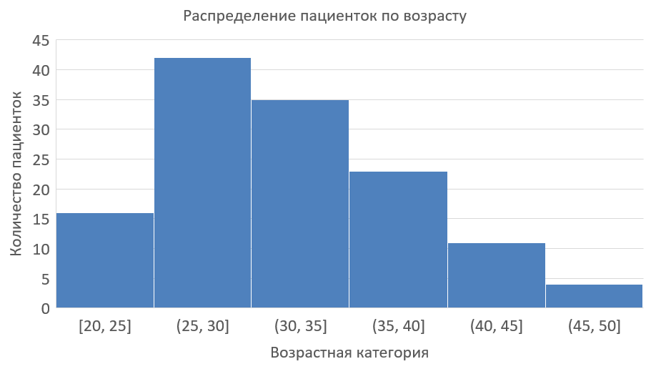
Рис.2 Распределение пациенток по возрасту.
Важной составляющей в лечении эндометриоза является гормональная терапия. В нашем исследовании применялись следующие фармакологические препараты: гестагены, аналоги гонадотропин-релизинг-гормона, комбинированные оральные контрацептивы.
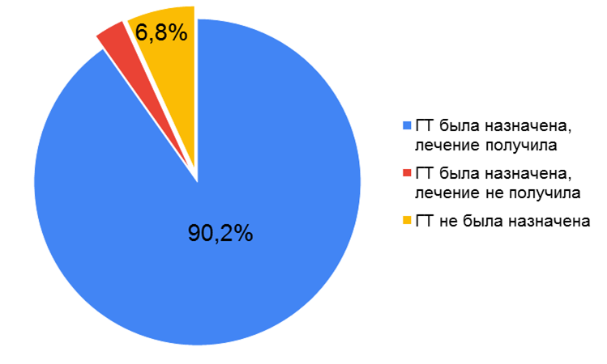
По итогам исследования было выявлено, что среди всех пациенток прошедших лечение 6,8%(9) пациенткам гормональная терапия не назначалась, а 3%(4) пациенток не принимали назначенные им препараты. Однако более 90% (119) больных принимали гормональные препараты после прохождения хирургического лечения. (Рис.3)

Рис.3 Назначение гормональной терапии

Современные схемы лечение предлагают использование препаратов разных групп. В 52.3% (57) случаев препаратами выбора были аналоги гонадотропин-рилизинг-гормона; в 39,4%(43) гестагены; в 8,3%(43) Комбинированные оральные контрацептивы.(Рис.4)
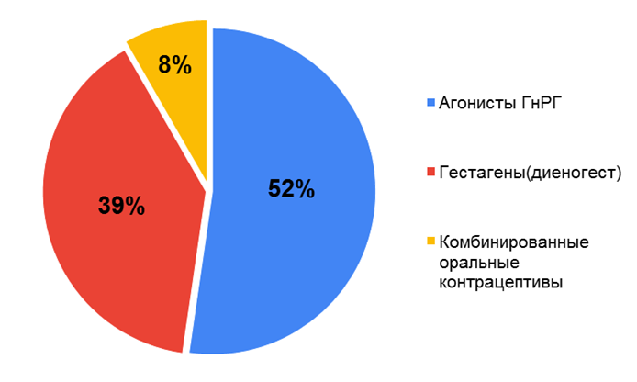
Рис.4 Выбор гормональной терапии

Так же в современных рекомендациях существуют различные схемы в отношении длительности применения гормональной терапии. В нашем исследовании 24,8%(27) получали терапию более 6 месяцев, 55%(60) 4-6 месяцев, а 20,2%(22) 1-3 месяца.(Рис.5)
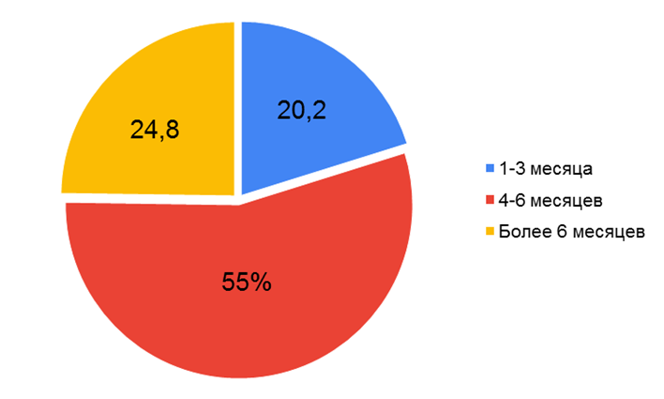
Рис.5 Длительность гормональной терапии

Описание группы
Признак | Варианты | Количество
Выбор ГТ | Агонисты ГнРГ | 52,3%(57)
 | Гестагены | 39,4%(43)
 | КОК | 8,3%(9)
Длительность ГТ | 1-3 месяца | 20,2%(22)
 | 4-6 месяцев | 55%(60)
 | Более 6 месяцев | 24,8%(27)
Возраст | 20-29 | 36%(48)
 | 30-39 | 50%(67)
 | 40-49 | 14% (18)

Далее было проведено анкетирование, относительно изменений клиники и течения заболевания за прошедшие с момента хирургического лечения 3-4 года. В анкетирование были включены вопросы относительно основных симптомов эндометриоза: хронические тазовые боли, дисменорея, диспареуния, обильные менструальные кровотечения, бесплодие. Пациенткам были заданы вопросы:
- Испытывали ли они хронические тазовые боли до операции, и если да, то на данный момент боли исчезли, уменьшились, остались прежними или усилились
- Испытывали ли пациентки боли при менструациях до операции, если да, то на данный момент боли остались прежними или менструации стали безболезненными
- Беспокоила ли пациенток обильность менструальных выделений до операции, если да, то после операции менструации остались прежними или стали умеренными или скудными
- Беспокоили ли пациенток боли при половом акте до операции, если да то на данный момент боли остались прежними или уменьшились
- Планировали ли пациентки беременность до операции. Среди пациенток планировавших беременность после оперативного лечения задавались вопросы: наступила ли беременность, если да то естественным путем или с помощью кесарева сечения, чем закончилась беременность. Если беременность закончилась родами, задавался вопрос о способе родоразрешения: путем кесарева сечения или через естественные родовые пути.
Отдельно задавались вопросы о послеоперационной гормональной терапии. В частности была ли гормональная терапия пациентке назначена, если да, то препарат из какой группы был назначен, принимала ли она назначенные препараты и в течении какого периода времени: 1-3 месяца, 4-6 месяцев, более 6 месяцев.
По итогам опроса была создана итоговая база данных, которая составила 133 женщины. Количество женщин в итоговой базе данных уменьшилось в связи с изменением контактной информации или нежеланием женщин проходить анкетирование и отвечать на вопросы связанные с их диагнозом.
План опроса
Роды через естественные родовые пути / Кесарево сечение
Исход беременности
1 Неразвивающаяся беременность 2 Роды
3 Внематочная беременность 4 Прогрессирующая беременность
Естественный путь наступления /ЭКО
ДА
НЕТ
Беременность наступила
НЕТ
ДА
Планировали ли беременность после операции
Спустя 3-4 года после хирургического лечения
1 Остались прежними
2 Стали умеренными
3 Медикаментозная аменорея
НЕТ
ДА
Жалобы на АМК до операции
Спустя 3-4 года после хирургического лечения
1 Остались прежними
2 Уменьшились
НЕТ
ДА
Жалобы на диспареунию до операции
Спустя 3-4 года после хирургического лечения
1 Боли уменьшились
2 Менструации стали безболезненными
3 Остались прежними
4 Медикаментозная аменорея

НЕТ
ДА
Спустя 3-4 года от хирургического лечения
1 Исчезли 2 Уменьшились
3 Остались прежними 4 Усилились
Жалобы на дисменорею до операции
ДА
НЕТ
Наличие жалобы на хронические тазовые боли

Результаты опроса были статистически обработаны.
А также проведен анализ методом ROC-кривых для оценки влияния изначальной симптоматики на преодоления бесплодия и эффективность применения метода ЭКО
Анализ проводился в R версии 4.0.2 с использование среды Rstudio версии 1.3.1073. Проводилось построение логистической биномиальной регрессионной модели:
а) вероятности наступления беременности: нет/да
б) вероятность пути наступления беременности – естественно или ЭКО
В зависимости от предикторов:
- хронические тазовые боли нет/есть
- болезненные менструации нет/есть
- обильные менструации нет/есть
- дисменорея нет/есть
- возраст

Для оценки бинарной вероятности наступления беременности (беременность наступила или нет), а так же вероятность способа наступления беременности (естественный способ или ЭКО/ИКСИ) строились прогностические модели методом логистической бинарной регрессии. Отбор факторов проводился пошаговым удалением потенциальных предикторов (оцениваемых факторов) от модели со всеми факторами без учета взаимодействий. На каждой итерации оценивались показатели AIC (информационный критерий Акаике) и дисперсия остатков - при ухудшении показателей модели в сравнении с моделью, учитывающей все факторы, предиктор возвращался обратно в модель. Оценку взаимодействия предикторов между собой проводили визуально с помощью “мозаичных” графиков с помощью пакета ggplot2 для R. Логистический регрессионный анализ проводили только на полных случаях (пациентах со всеми известными предикторами). Для оценки характеристик построенных моделей применялся метод анализа ROC-кривых. Качество моделей оценивалось по значению площади под ROC-кривой (AUC), точности предсказанных вероятностей (accuracy) уровня статистической значимости (p). Оценку направления влияния факторов (предикторов) на исход проводили с помощью отношения шансов (ОШ) с 95% доверительным интервалом (95%ДИ). Предикторы считались статистически значимыми при значении p < 0.05.

Результаты
Результаты относительно хронических тазовых болей
Жалобы на хронические тазовые боли изначально предъявляли лишь 39%(51) пациенток, а 61%(80) данные симптомы не беспокоили. (Рис.6)
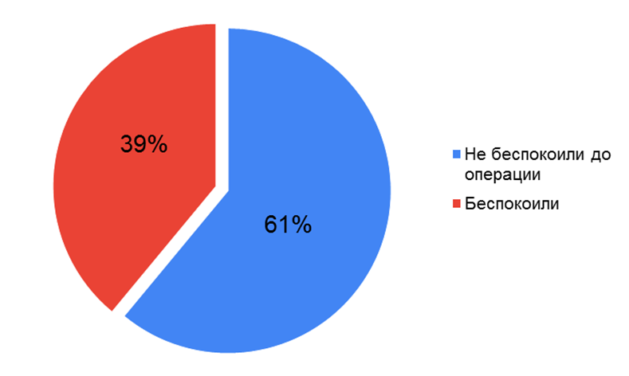
Рис.6 Частота предъявления жалоб на хронические тазовые боли
Среди пациенток с хроническими тазовыми болями после лечения, по истечении 3-4 лет, у 53%(27) боли исчезли, у 25%(13) боли уменьшились, у 16%(8) остались прежними, а у 6%(3) усилились. (Рис.7)
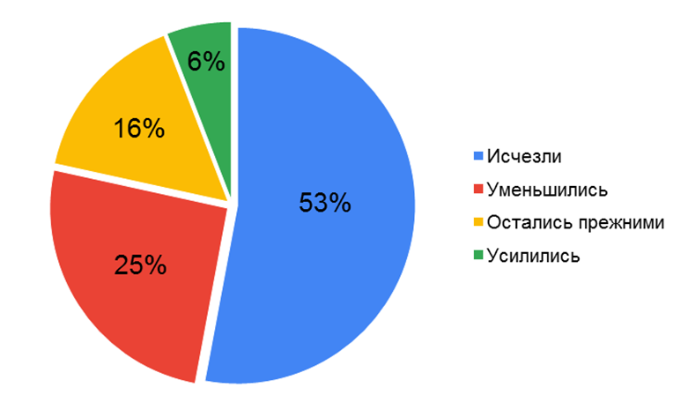
Рис.7 Проявление хронических тазовых болей спустя 3-4 года после операции
Результаты относительно дисменореи:
Частота встречаемости болей при менструациях у пациенток с эндометриозом составила 67%(88), 33%(43) жалоб на боли при менструациях не предъявляли. (Рис.8)
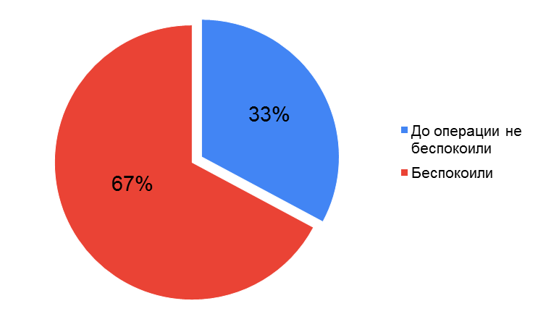
Рис.8 Частота предъявления жалоб на болезненные менструации
Спустя 3-4 года после лечения у 57%(50) женщин менструации стали безболезненными, у 9%(8) боли уменьшились, у 28%(25) не изменились и у 6%(5) пациенток отмечается медикаментозная аменорея. (Рис.9)
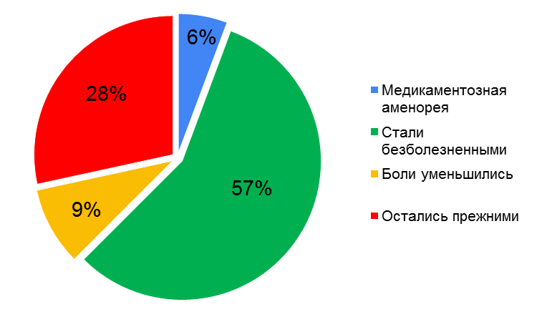
Рис.9 Жалобы на болезненные менструации спустя 3-4 года
Результаты относительно обильных менструальных кровотечений (ОМК):
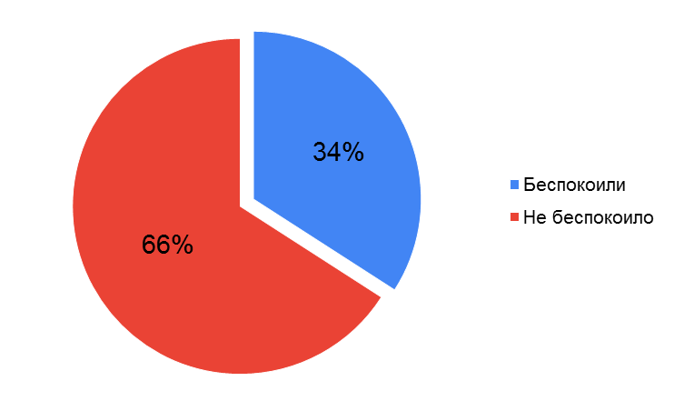
Жалобы на обильность менструальных кровотечений до лечения предъявляли 34%(45) пациенток, 66%(87) данные симптомы не беспокоили.(Рис.10)
Рис.10 частота предъявления жалоб на ОМК

По результатам лечения у 40%(18) обильность менструаций осталась прежней, а у 54%(24) выделения стали умеренными и у 6%(3) медикаментозБеная аменорея.(Рис.11)
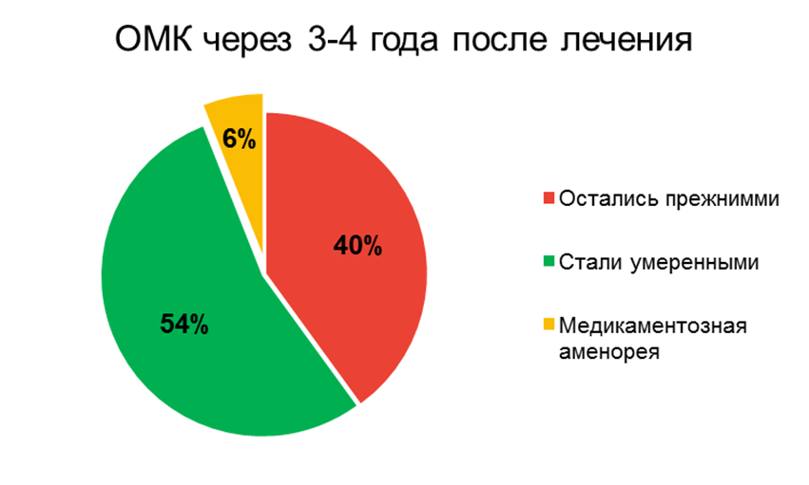

Рис.11 ОМК спустя 3-4 года

Результаты относительно диспареунии:
Жалобы на боли при половом акте не предъявляют 58%(76) женщин, против 42%(55) пациенток отмечавших данную симптоматику.(Рис.12)
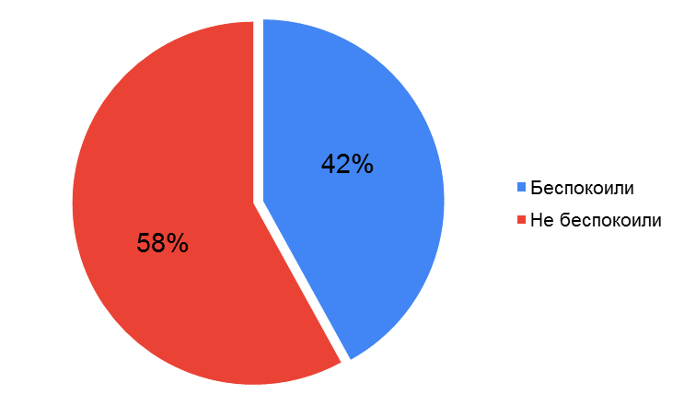
Рис.12 Частота жалоб на диспареунию
Лечение оказалось успешным у 80%(44) больных, у данной группы боли при половом акте уменьшились после лечения. У 20%(11) лечение не принесло желаемого результата. (Рис.13)
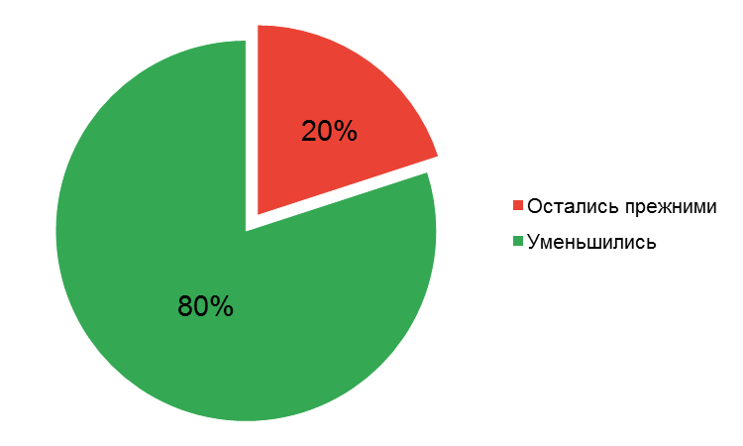
Рис.13 Жалобы на диспареунию спустя 3-4 года
Результаты относительно бесплодия:
Важно понимать, что 37,9%(50) пациенток, вошедших в исследование, не планировали беременность. Лечение потребовалось по другим причинам, связанным с проявлением эндометриоза. Но 62,1%(82) пациенток обратились к врачу именно в связи с проблемой с зачатием.(Рис.14)
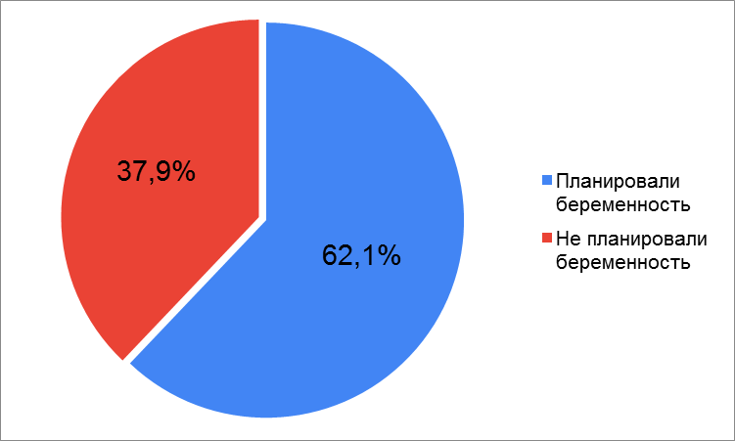
Рис.14 Процент женщин планировавших беременность
Среди 62,1%(82) пациенток планировавших беременность, желанный результат был достигнут более чем у половины: 64,6%(53). Однако, у 35,3%(29) пациенток за период 3-4 года от окончания лечения беременность не наступила. Что говорит о том, что каждая третья женщина, которая обратилась за лечением эндометриоза по причине бесплодия, не получила желаемого результата.(Рис.15)
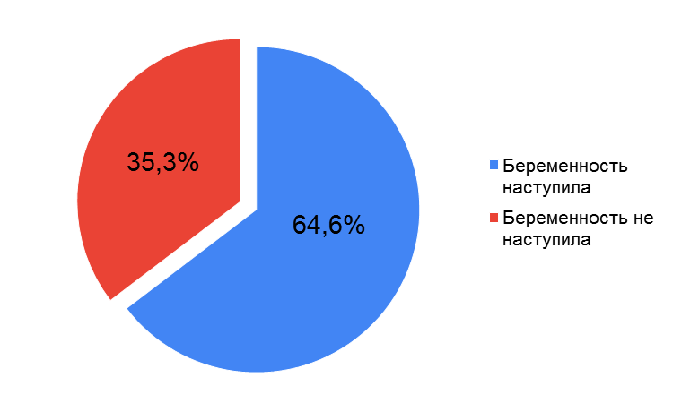
Рис.15 Частота наступления беременности
Среди пациенток, не планировавших беременность, она не наступала в 100% случаев.
Важным фактором в группе больных с данной патологией, является способ преодоления бесплодия. Среди пациенток с наступившей беременностью, у 61%(33) она наступила естественным путем и у 39%(21) путем экстракорпорального оплодотворения (ЭКО). (Рис.16)
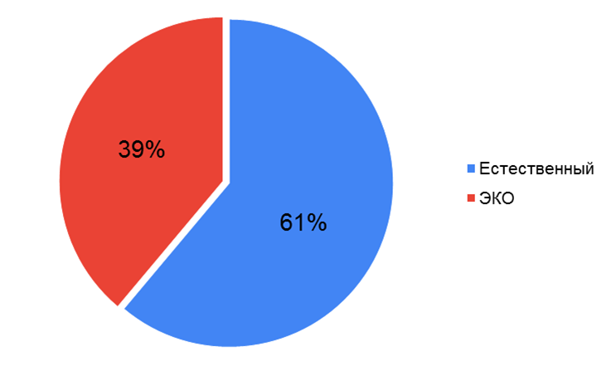
Рис.16 Способ наступления беременности
Нас также интересовали исходы наступивших беременностей. На момент исследования 7,7%(4) пациенток были беременны. Неразвивающаяся беременность была 11.5%(6) забеременевших женщин, а у 2%(1) внематочная беременность. И 78,8% (41) беременностей закончились родами, что является очень высоким показателем.(Рис.17)
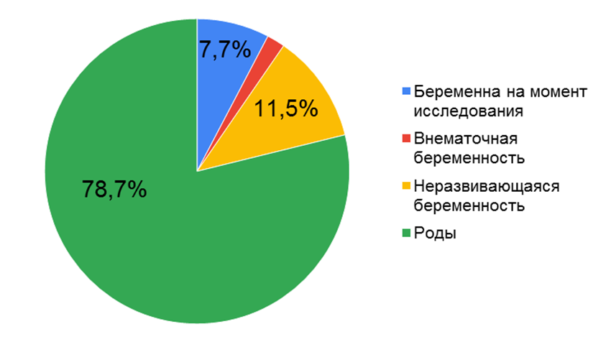
Рис.17 Исходы беременностей
Относительно способа родоразрешения результаты распределились следующим образом. Родами через естественные родовые пути закончились 46,3%(19) беременностей, а 53.7%(19), то есть больше половины, путем проведения операции – кесарево сечение. (Рис.18)
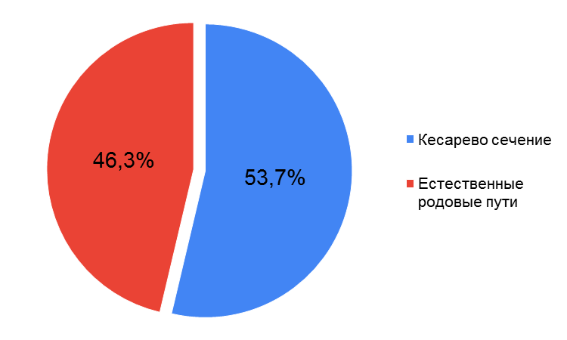
Рис.18 Способы родоразрешения
Для большей наглядности результаты объединены в таблицу
Результаты
Жалоба | Не было до операции | Была до операции | Динамика
Хронические тазовые боли | 61% (80) | 39%(51) | Исчезли 53%(27)  Уменьшились 25%(13)  Остались прежними 16%(8)  Усилились 6%(3)
Дисменорея | 33%(43) | 67%(88) | Стали безболезненными 57%(50)  Уменьшились 9%(8)  Не изменились 28%(25)  Медикаментозная аменорея 6%(5)
Диспареуния | 58%(76) | 42%(55) | Уменьшились 80%(44)  Остались прежними 20%(11)
ОМК | 66%(87) | 34%(45) | Стали умеренными 54%(24)  Остались прежними 40%(18)  Медикаментозная аменорея 6%(3)
Бесплодие | 37,9%(50) | 62%(82) | Беременность 64,6%(53)  Беременность не наступила 35%(29)
Остальные результаты
Исходы беременностей | Прогрессирующая беременность 7,7%(4) Неразвивающаяся беременность 11.5%(6) Внематочная беременность 1%(1)  Роды 78,8% (41) | Способ родоразрешения | Роды через естественные родовые пути 46,3%(19) Кесарево сечение 53.7%(19)

Анализ методом ROC-кривых
Для оценки влияния изначальной симптоматики на преодоление бесплодия и успешность применения ЭКО был выполнен анализ составленной базы данных метод ROC-кривых.
Вероятность наступления беременности
По итогу логистического регрессионного анализа было разработано 3 логистических модели, оценивающие вероятность наступления беременности
Модель 1:
В модели 1 все симптомы (предикторы) оценивались независимо друг от друга
Модель 1
Предикторы | ОШ (95%ДИ) | p
Хронические тазовые боли | 0.94 (0.43-2.06) | 0.8850
Обильные менструации | 1.38 (0.63-3.07) | 0.4183
Болезненные менструации | 1.17 (0.53-2.63) | 0.6940
Диспареуния | 2.06 (0.96-4.47) | 0.0638
Возраст | 0.95 (0.89-1.01) | 0.1172

Интерпретация результатов Модели 1:
В модели, учитывающей все факторы без учета взаимодействия между ними предикторов, оказывающих статистически значимое влияние на вероятность наступления беременности, не обнаружено. Шанс наступления беременности в выборке составил 2.3 (95%ДИ: 0.24-22.35). Если не учитывать отсутствие статистической значимости, то по данным модели оцениваемые предикторы (факторы исходно до операции) оказывали следующее влияние на наступление беременности:
• Наличие хронических тазовых болей уменьшает шанс наступления беременности в 0.94 раза (ОШ = 0.94, 95%ДИ: 0.43-2.06, p = 0.8850)
• Наличие обильных менструаций увеличивает шанс наступления беременности в 1.38 раз (95%ДИ: 0.63-3.07, p = 0.4183)
• Наличие болезненных менструаций увеличивает шанс наступления беременности в 1.17 раз (95%ДИ: 0.53-2.63, p = 0.6940)
• Наличие диспареунии увеличивает шанс наступления беременности в 2.06 (95%ДИ: 0.96-4.47, p = 0.0638)
• Увеличение возраста на 1 год уменьшало шанс наступления беременности в 0.96 раз (95%ДИ: 0.89-1.01, p = 0.1172)
Дополнительно был создан график, на котором проранжированны пациенты по предсказываемой нашей моделью вероятности наступления беременности. Реальные наблюдения сопоставлены с предсказанными.(Рис.19)
Модель 1 – предсказанная вероятность наступления беременность, сопоставленная с данными выборки о наступлении беременности
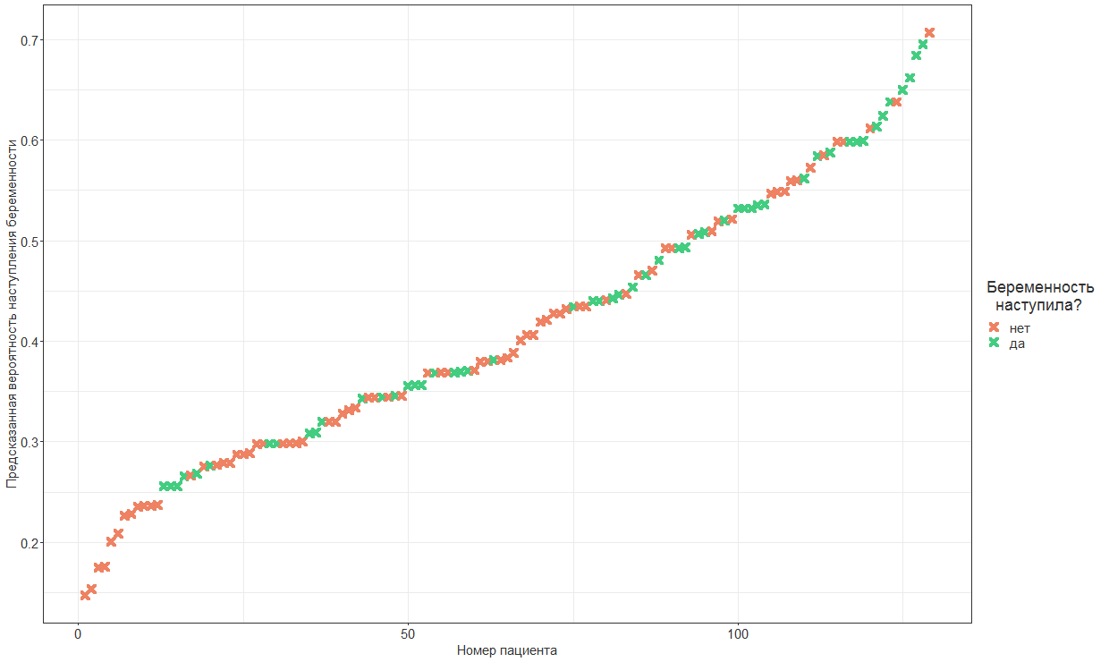
Рис.19 Реальные наблюдения сопоставлены с предсказанными для Модели 1
Относительно оси ординат распределены предсказанные случаи беременности. Красным цветом отмечены те случаи, когда беременность не наступила. Зеленым случаи с наступившей беременностью.

Модель 2:
Вторая модель была построена на основании ручного последовательного добавления попарных взаимодействий между оцениваемыми факторами до максимального улучшения параметров модели. В таблице приведены пары параметров, комбинация которых оказалась статистически значима.
Модель 2
Предикторы | ОШ (95%ДИ) | p
Хронические тазовые боли | 0.13 (0.01-0.85) | 0.0737
Обильные менструации | 1.35 (0.59-3.08) | 0.4630
Болезненные менструации | 0.43 (0.14-1.31) | 0.1395
Диспареуния | 0.96 (0.24-3.74) | 0.9638
Возраст | 0.96 (0.89-1.03) | 0.2441
Хронические тазовые боли : Болезненные менструации (взаимодействие) | 11.26 (1.41 – 243.96) | 0.0448*
Болезненные менструации : Диспареуния | 3.06 (0.59-16.12) | 0.1808

Интерпретация результатов Модели 2:
Выявлен только 1 предиктор, оказывающий статистически значимое влияние на наступление беременности – сочетание хронических тазовых болей и болезненных менструаций до операции увеличивало шанс наступления беременности в 11.26 раз (95%ДИ: 1.41 – 243.96, p = 0.0448)
Реальные наблюдения сопоставлены с предсказанными.(Рис.20)
Модель 2 – предсказанная вероятность наступления беременность, сопоставленная с данными выборки о наступлении беременности
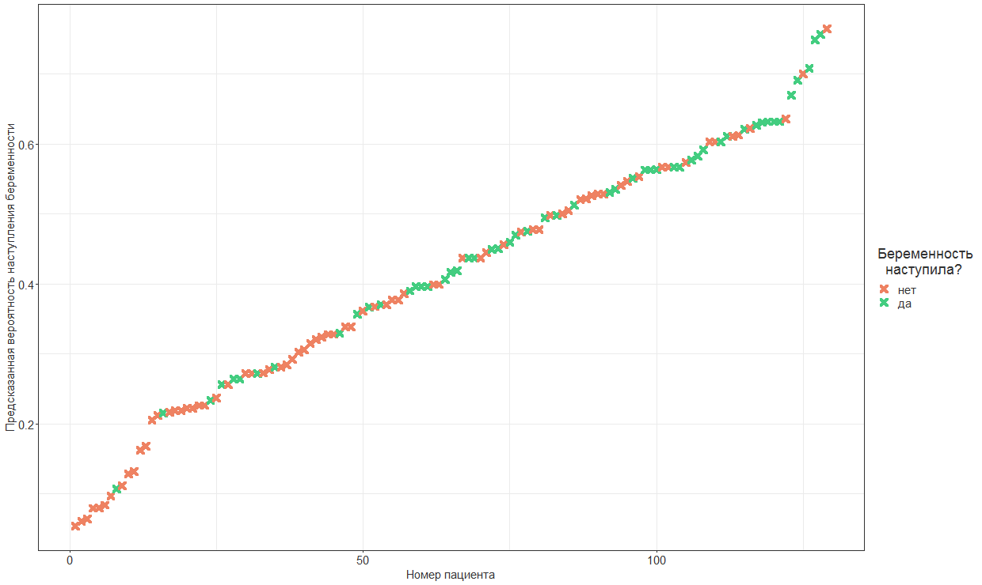
Рис.20 Реальные наблюдения сопоставлены с предсказанными для Модели 2
Сравнительно с Моделью 1 наибольшее количество верно предсказанных случаев находится в верхней части графика, что говорит о большей достоверности Модели 2.
Модель 3:
Была создана путем ручного исключения параметров с целью улучшения статистических показателей модели.
Модель 3
Предикторы | ОШ (95%ДИ) | p
Хронические тазовые боли | 0.108 (0.01-0.68) | 0.0464*
Болезненные менструации | 0.65 (0.25-1.65) | 0.3696
Диспареуния | 2.4(1.14-5.17) | 0.0228*
Хронические тазовые боли : Болезненные менструации (взаимодействие) | 14.55 (1.85-314.61) | 0.0260*
Интерпретация результатов Модели 3:
По данным выборки, у пациенток, у которых не было ни одного из оцениваемых моделью предикторов (исходно отсутствовали хронические тазовые боли, болезненные менструации, диспареуния) шанс наступления беременности после операции составил 0.62 (95%доверительный интервал - 95%ДИ:0.29-1.27).
- При наличии хронических тазовых болей шанс наступления беременности уменьшался в 0.108 раз (ОШ (отношение шансов) = 0.108, 95%ДИ: 0.005-0.68, p = 0.404)
- Болезненные менструации сами по себе не являлись статистически значимым предиктором, влияющим на шанс наступления беременности (ОШ = 0.65, 95%ДИ:0.25-1.65, p = 0.369), однако при взаимодействии с хроническими тазовыми болями (т.е. при наличии у пациентки и хронических тазовых болей, и болезненных менструаций) шанс наступления беременности после операции в увеличивался 14.55 раз (ОШ = 14.55, 95%ДИ:1.85-314.61, p = 0.026). При наличии диспареунии шанс наступления беременности увеличивался в 2.4 раза (ОШ = 2.4, 95% ДИ:1.14-5.17, p = 0.022).
Таким образом, по результатам данной логистической модели можно заключить, что статистически значимым фактором риска ненаступления беременности является наличие хронических тазовых болей. Однако сочетание хронических тазовых болей с болезненными менструациями носит протективный характер и наоборот повышает шансы наступления беременности после операции. Наличие диспареунии так же является благоприятным фактором, увеличивающим шансы наступления беременности после операции по данным исследуемой выборки.
Реальные наблюдения сопоставлены с предсказанными для Модели 3(Рис.21)
Модель 3 – предсказанная вероятность наступления беременность, сопоставленная с данными выборки о наступлении беременности
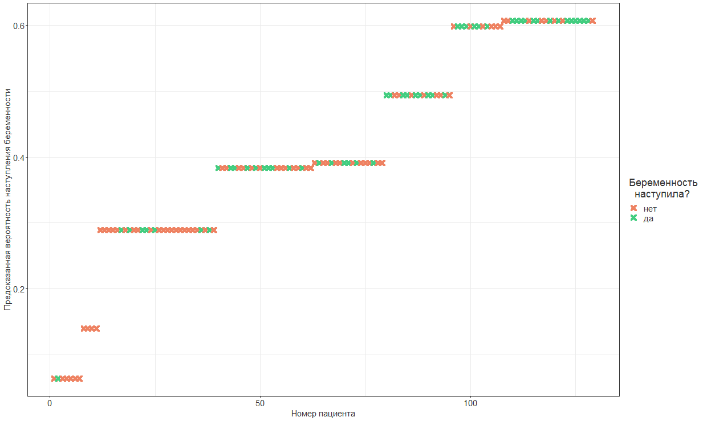
Рис.21 Реальные наблюдения сопоставлены с предсказанными для Модели 3
Для модели три произошло дробления уровня степени шанса на беременность, что связанно с уменьшением признаков, учитываемых моделью. Но количество большая часть наступивших беременностей как и в Модели 2 находится вверху оси ординат.
ROC-кривые построенных моделей (Рис.22)
Для определения точности моделей и их сравнения произведена визуализация ROC-кривых. Не смотря на то что большая статистическая значимость показана в Модели 3, ее достоверность, оцениваемая по площади под кривой (68,1%) меньше нежели у модели 2(70,1%). А это значит, что исключение признаков уменьшает значимость модели. Возможно, при увеличении выборки по возрасту статистическая значимость параметров в данной модели увеличится. Модель 1 же является наименее достоверной(64,7%).
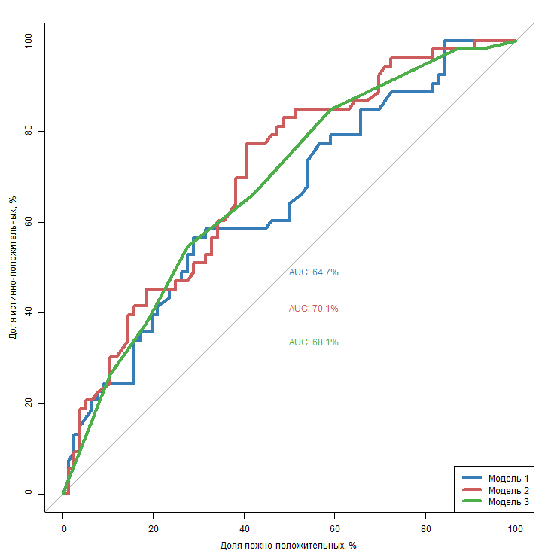
Модель 1 – модель, учитывающая все факторы без взаимодействий
Модель 2 – модель, учитывающая все факторы со взаимодействием хронических тазовых болей и болезненных менструаций, а так же болезненных менструаций и диспареунии
Модель 3 – модель, учитывающая факторы диспареунии, хронических тазовых болей, болезненных менструаций, а также взаимодействия хронических тазовых болей и болезненных менструаций (не учитывает фактор обильных менструаций и возраста)
Рис.22 ROC-кривые построенных моделей
Сравнение характеристик 3 регрессионных моделей
Переменные логистических моделей
Наступление беременности ~
(Зависимая переменная)
 | Регрессионные коэффициенты (95%ДИ)
Предикторы | Модель 1 | Модель 2 | Модель 3
Константа | 0.835  (-1.04, 2.71) | 1.06  (-0.89, 3.02) | -0.476  (-1.09, 0.14)
Хронические тазовые боли | -0.06  (-0.72, 0.60) | -1.99*  (-3.81, - 0.16) | -2.22**  (-4.05, -0.39)
Обильные менструации | 0.33  (-0.34, 0.99) | 0.31  (-0.38, 0.99) | -
Болезненные менструации | 0.16  (-0.51, 0.83) | -0.85  (-1.78, 0.09) | -0.424  (-1.20, 0.35)
Диспареуния | 0.72*  (0.08, 1,37) | -0.03  (-1.16, 1.10) | 0.88**  (0.24, 1.51)
Хронические тазовые боли : Болезненные менструации (взаимодействие) | - | 2.42**  (0.44, 4.41) | 2.68**  (0.69, 4.66)
Болезненные менструации : Диспареуния (взаимодействие) | - | 1.12  (-0.26, 2.49) | -
Характеристики «полезности» модели
Возраст | -0.053  (-0.11, 0.003) | -0.04  (-0.o | -
Число наблюдений (пациентов, использованных для построения модели) | 129 | 129 | 129
AIC | 177.3 | 173.57 | 171.41
Residual deviance (дисперсия остатков) | 165.30 | 157.57 | 161.41
Точность, %  (доля верно предсказанных случаев) | 62.79  95%ДИ: 53.84-71.14 | 62.02  95%ДИ: 53.05-70.41 | 63.57  95%ДИ: 54.64-71.86
p | 0.21092 | 0.2667 | 0.16253
AUC | 64.7 | 70.1 | 68.1
* - p < 0.05, ** - p < 0.01

Вероятность наступления беременности – естественным способом или ЭКО
Модель ЭКО
Предикторы | ОШ (95%ДИ) | p
Хронические тазовые боли | 1.97 (0.5-7.78) | 0.317
Обильные менструации | 0.84 (0.219-3.12) | 0.806
Болезненные менструации | 2.52 (0.56-12.84) | 0.238
Диспареуния | 0.82 (2.17-3.01) | 0.768
Возраст | 1.14 (0.99-1.35) | 0.065
Интерпретация результатов Модели:
За нулевой уровень отсчета отношения шансов было принято наступление беременности естественным способом. По данным выборки, у пациенток, у которых не было ни одного из оцениваемых моделью предикторов шанс наступления беременности способом ЭКО/ИКСИ 0.004 (95%ДИ:0.00001-0.39). Ни один из оцениваемых предикторов не достигал уровня статистической значимости p < 0.05.
- Определенная тенденция в увеличении шанса наступления беременности способом ЭКО/ИКСИ оказывает возраст (p = 0.065). Увеличение возраста на 1 год увеличивает шанс наступления беременности спообом ЭКО/ИКСИ в 1.14 (95%ДИ:0.99-1.35).
- При наличии хронических тазовых болей шанс наступления беременности способом ЭКО/ИКСИ увеличивается в 1.97 раз (95%ДИ:0.52-7.78).
- Наличие обильных менструаций увеличивает шанс наступления беременности ЭКО/ИКСИ увеличивается в 0.85 (95%ДИ:0.22-3.12).
- Наличие болезненных менструаций увеличивает шанс наступления беременности ЭКО/ИКСИ увеличивается в 2.52 (95%ДИ:0.56-12.84).
- Наличие диспареунии увеличивает шанс наступления беременности способом ЭКО/ИКСИ 0.82 (95%ДИ:0.22-3.01).
В целом, относительно широкие доверительные интервалы отношения шансов фактора хронических тазовых болей, болезненных менструаций говорит о том, что, вероятно, увеличение выборки позволит этим факторам достичь уровня статистической значимости p < 0.05
По данным ROC-кривой для Модели ЭКО достоверность модели составляет 70,8%. Что достаточно высокий показатель. (Рис.23)
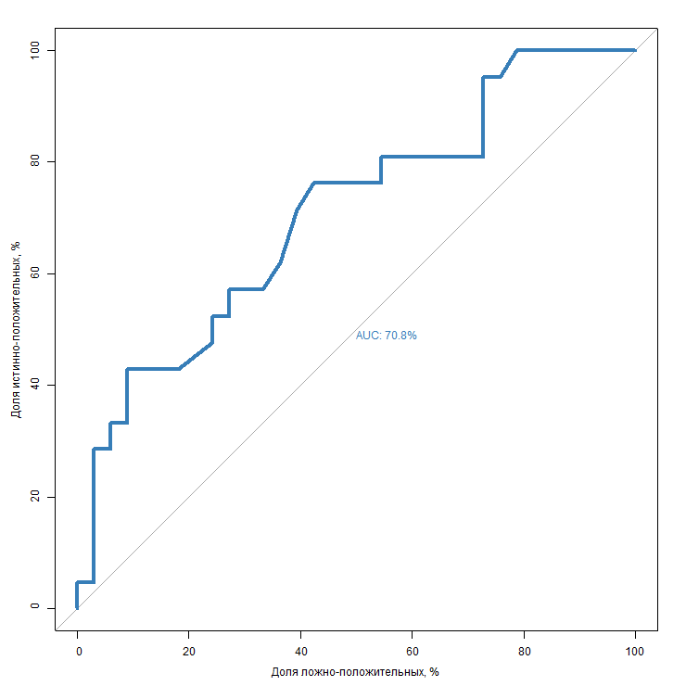
Рис.23 ROC-модели ЭКО
Рис.24 Визуальное отображение вероятности способа наступления беременности по данным модели
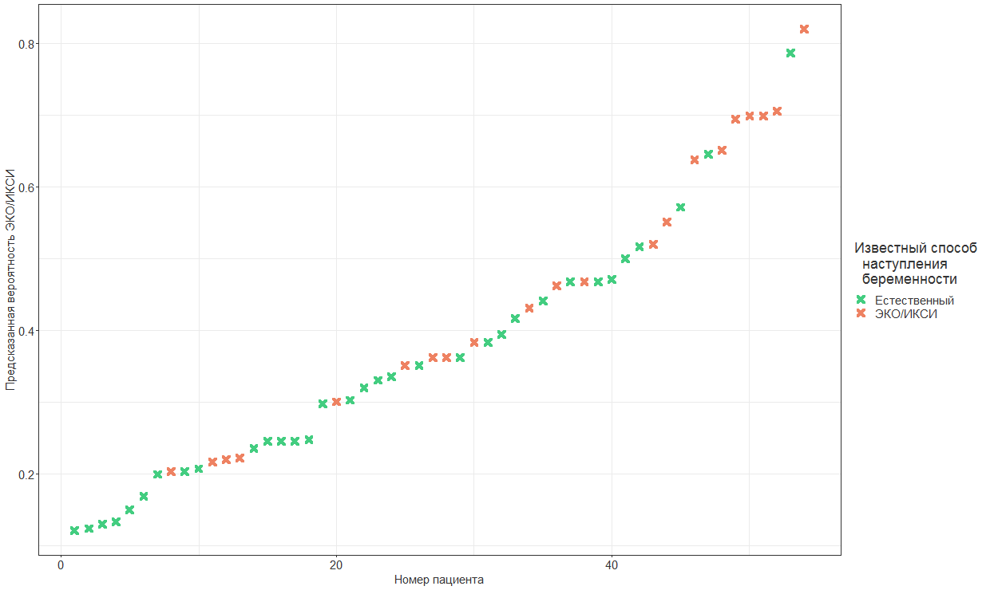
Как видно из визуализации модели действительно нет признаков, которые статистически достоверно бы предсказывали наступление беременности путем ЭКО. (Рис.24)
Характеристики модели ЭКО
Регрессионные коэффициенты
Способ наступления беременности ~
(Зависимая переменная)
Предикторы | Регрессионные коэффициенты (95%ДИ)
Константа | -5.56** (-9.724, -1.397)
Хронические тазовые боли | 0.682 (-0.44, 1.803)
Обильные менструации | -0.163 (-1.26, 0.934)
Болезненные менструации | 0.923 (-0.364, 2.211)
Диспареуния | -0.195 (-1.282, 0.892)
Возраст | 0.139* (0.015, 0.263)
Характеристики «полезности» модели
Число наблюдений (пациентов, использованных для построения модели) | 54
AIC | 76.25
Residual deviance (дисперсия остатков) | 64.25
Точность, %  (доля верно предсказанных случаев) | 68.52%  95%ДИ: 54.45-80.48
p | 0.164
AUC | 70.8
* - p < 0.05, ** - p < 0.01

Обсуждение
Наиболее ассоцируемые с эндометриозом симптомы, такие как: хронические тазовые боли, нарушения менструального цикла, диспареуния и бесплодие, проявляются далеко не у всех пациенток. Так жалобы на хронические тазовые боли будут отсутствовать у 61% пациенток, Боли при менструациях у 33%, ОМК не будут беспокоить 34%, Диспареуния 42% , а бесплодие 32,9%. Таким образом наиболее часто встречающимися симптомами при эндометриозе являются нарушения менструальной функции.
Стоит изменить наше представление о пациентке с эндометриозом, как о женщине, в обязательном порядке, имеющей в анамнезе жалобы на боли и бесплодие. И увеличить настороженность в отношении эндометриоза у пациенток с не столь выраженной картиной заболевания. В решении данной проблемы могли бы помочь разработки неинвазивных методов диагностики заболевания с высокой специфичностью. Так как, подвергать неинвазивным и недорогим методам диагностики можно было бы пациенток на более ранних этапах заболевания. И сокращать путь диагностического поиска, существенно улучшая жизнь женщин с эндометриозом.
Современные методы комбинированного лечения, по истечении 3-4 лет, оказываются эффективны в отношении: хронических тазовых болей у 78% пациенток, дисменореи у 72% пациенток, обильности менструальных кровотечений у 60% и диспареунии у 80%. Таким образом, лечение будет эффективно у трех из четырех женщин, обратившихся с жалобами на хронические тазовые боли или боли при менструациях. У четырех из пяти наступят улучшения в отношении болей при половом акте. А 3 из 5 женщин будут удовлетворены результатом лечения в отношении обильности менструаций. Что говорит о том, что применяемые на сегодняшний день методы комбинированного лечения эндометриоза оказываются эффективны в большинстве наблюдаемых случаев. Однако остается часть пациентов, которые не удовлетворены результатами лечения. В решении проблем данной группы могло бы помочь внедрение новых методов лечения, таких как генная терапия эндометриоза.
В отношении репродуктивных планов: беременность не наступает у 64,6% пациенток планировавших беременность. То есть две из трех женщин обратившихся к врачу с проблемой бесплодия, получили эффективное лечение. Эко вносит вклад в виде 39% наступивших беременностей. Возможно, следует увеличить процент пациенток направляемых на ЭКО сразу после операции и окончания курса терапии. Расширение показаний для ЭКО в данной группе пациентов могло бы увеличить результативность лечения в отношении бесплодия. Но эта гипотеза требует дополнительных исследований. Беременность, наступившая после лечения эндометриоза, в 78,8% протекает успешно. Однако, при выборе способа родоразрешения, преобладает кесарево сечение в 53,7% случаев. Данная информация дает возможность заранее увеличить настороженность в отношении пациенток с эндометриозом в ежедневной акушерской практике.
При построении ROC-кривых были выявлены следующие зависимости.
Наиболее достоверной в отношении наступления беременности является Модель 2. В которой статистически значимым предиктором является наличие сочетания хронических тазовых болей и болезненных менструаций. Данное сочетание увеличивает шанс беременности в 11,26 раз. Данная модель достоверно предсказывает беременность в 70% случаев. Попытки исключения из модели других показателей, таких как возраст, привели к ухудшению предиктивных способностей модели. Это может говорить о том, что возраст может оказывать влияние на прогноз преодоления бесплодия. И при увеличении выборки по возрасту статистическая значимость данного предиктора может возрасти. Данные рассуждения подтверждают тот факт, что дальнейшие исследования данной области и построение новых моделей может дать информацию применимую в клинической практике.
Позитивное влияние сочетания хронических тазовых болей и дисменореи может быть объяснено большей приверженностью таких пациенток лечению и более ранним обращением к специалисту. Так же возможно из-за того, что данные пациентки обладают классическим болевым симптомом, в данной группе раньше производится диагностика на эндометриоз. А ранняя диагностика означает выявления заболевания на более ранних стадиях, что в свою очередь обуславливает высокие результаты лечения. Под данную теорию попадает и обладающий статистической значимостью предиктивный признак – диспареуния, так как тоже относится к болевому синдрому. Таким образом наличие болей может оказаться достоверным прогностическим признаком в отношении преодоления бесплодия.
В клинической практике женщинам с болевым синдромом может быть предоставлено большее окно времени на наступление беременности естественным путем. Остальной же группе пациентов может быть рекомендовано назначение ЭКО в более ранние сроки после проведения хирургического этапа лечения.
Однако построение ROC-кривой для ЭКО показало, что никакие симптомы и возраст не оказываются статистически значимыми предикторами успешности метода ЭКО среди пациенток с эндометриозом. А значит не существует группы пациентов среди которых метод ЭКО снижает свою эффективность. ЭКО оказывается равно эффективен среди пациенток с болевым синдромом и без него.

Выводы
- Наиболее частыми проявлениями инфильтративных форм эндометриоза являются: хронические тазовые боли, диспареуния, ОМК, дисменорея, бесплодие. Стоит пересмотреть представления о пациентках с эндометриозом, как о пациентках с обязательным наличием болевого синдрома. Внедрение малоинвазивных методик диагностики могло бы облегчить дифференциальную диагностику.
- Уменьшение или исчезновение хронических тазовых болей отмечено у 78%, дисменореи - 72%, диспареунии- 80%. Объем менструальной кровопотери уменьшился у 60% больных с ОМК. Недостаточная эффективность описанных схем лечения может быть решена внедрением новых методов.
- Среди пациенток с эндометриозом и бесплодием у 64,6% бесплодие может быть успешно преодолено. Что является высоким показателем. Доля беременностей наступивших в результате ЭКО составила 39%. Расширение показаний для ЭКО в данной группе пациенток может еще увеличить частоты преодоления бесплодия.
- Среди наступивших беременностей 78,7% заканчиваются родами, при этом частота кесарева сечения в этой группе больных остается высокой и составляет 53,7%. Следует отметить, сто наличие эндометриоза в анамнезе является фактором риска оперативного родоразрешения.
- Согласно построенной модели (2), сочетание хронических тазовых болей и дисменореи является позитивным прогностическим признаком в отношении преодоления бесплодия. Наличие или отсутствие других симптомов, возраст больных так же вносят свой вклад, но для подтверждения достоверности корреляций стоит увеличить выборку в дальнейших исследованиях.
Список литературы
- Ярмолинская М.И., Айламазян Э.К. Генитальный эндометриоз. Различные грани проблемы / М.И. Ярмолинская, Э.К. Айламазян. – СПб.: Эко-Вектор, 2017.-615с.
- Horne A.W., Saunders P. T. K., Abokhrais I. M., Hogg L. Top ten endometriosis research priorities in the UK and Ireland.; Endometriosis Priority Setting Partnership Steering Group (appendix). Lancet. 2017 Jun 3;389(10085):2191-2192. doi: 10.1016/S0140-6736(17)31344-2. Epub 2017 May 18.
- Кононов А. В. Мозговой С. И. Мозговая Е. И. Новиков Д. Г. Эндометриоз: теории происхождения // Омский научный вестник. - 2008; - №1. – С. 32-36.
- Nawroth F, Rahimi G, Nawroth C, Foth D, Ludwig M, Schmidt T. Is there an association between septate uterus and endometriosis.HumanReproduction, 2006, vol. 21, is. 2, pp. 542-4.
- Сонова М.М., Осипова А.А. Роль макрофагов перитонеальной жидкости при наружном генитальном эндометриозе. // Материалы IX Всероссийского научного форума «Мать и дитя». – М., 2007 – С. 522 – 523.
- Gilabert-Estelles J, Estelles A, Gilabert J, Castello R, Espana F, Falco C, Romeu A, Chirivella M, Zorio E, Aznar J. Expression of several components of the plasminogen activator and matrix metalloproteinase systems in endometriosis. HumanReproduction, 2003, vol. 18, pp. 1516-1522.
- Parente С., Bentes De Souza M., Bianco B., Christofolini D. The effect of hormones on endometriosis development. MinervaGinecologica, 2011, vol. 63, no. 4, pp. 375–386.
- NICE guideline/ Endometriosis: diagnosis and management/ Published: 6 September 2017
- ESHRE Endometriosis Guideline Development Group / Management of women with endometriosis/ September 2013
- Linda M Speer , Saudia Mushkbar , Tara Erbele. Chronic Pelvic Pain in Women. Am Fam Physician 2016 Mar 1;93(5):380-7.
- The Practice Committee of the American Society for Reproductive Medicine / Treatment of pelvic pain associated with endometriosis / Fertility and Sterility November 2006 Vol. 86, Suppl 4
- Spaczynski RZ, Duleba AJ. Diagnosis of endometriosis. Semin Reprod Med 2003;21:193–208.
- Reese KA, Reddy S, Rock JA. Endometriosis in an adolescent population: the Emory experience. J Pediatr Adolesc Gynecol 1996; 9:125–8.
- Riley JL, Robinson ME, Wise EA, Price DD. A meta-analytic review of pain perception across the menstrual cycle. Pain 1999;81:225–35.
- Howard FM. Endometriosis and mechanisms of pelvic pain. J Min Invas Gynecol 2009;16:540–50.
- Porpora MG, Koninckx PR, Piazze J, Natili M, Colagrande S, Cosmi EV. Correlation between endometriosis and pelvic pain. J Am Assoc Gynecol Laparosc 1999;6:429–34.
- American College of Obstetricians and Gynecologists Committee on Gynecologic Practice and Practice Committee / Female age-related fertility decline. (2014). Fertility and Sterility, 101(3), 633–634. doi:10.1016/j.fertnstert.2013.12.032
- Schwartz D, Mayaux MJ. Female fecundity as a function of age: results of artificial insemination in 2193 nulliparous women with azoospermic husbands. Federation CECOS. N Engl J Med 1982;306:404–6.
- Portuondo JA, Echanojauregui AD, Herran C, Alijarte I. Early conception in patients with untreated mild endometriosis. Fertil Steril 1983;39:22–5.
- Rodriguez-Escudero FJ, Neyro JL, Corcostegui B, Benito JA. Does minimal endometriosis reduce fecundity? Fertil Steril 1988;50:522–4.
- Marcoux S, Maheux R, Be´rube´ S. Laparoscopic surgery in infertile women with minimal or mild endometriosis. Canadian Collaborative Group on Endometriosis. N Engl J Med 1997;337:217–22.
- The Practice Committee of the American Society for Reproductive Medicine / Endometriosis and infertility / Fertil Steril 2004NO. 5,VOL. 81
- MalcolmG/Munro et al/ the two FIGO systems for normal and abnormal uterine bleeding symptoms and classification of causes of abnormal uterine bleeding in the reproductive years: 2018revisions. Int Gynecol Obstet 2018; 143: 393-408
- ЯрмолинскаяМ.И., Генитальный эндометриоз: влияние гормональных, иммунологических и генетических факторов на развитие, особенности течения и выбор терапии: дис . …. Д-ра мед. наук / М.И.Ярмолинская. – СПб., 2009. – 408с.
- Гинекология : национальное руководство / под ред. Г. М. Савельевой, Г. Т. Сухих, В. Н. Серова, В. Е. Радзинского, И. Б. Манухина. - 2-е изд., перераб. и доп. - М. : ГЭОТАР-Медиа, 2017. - 1008 с.
- ООО «Российское общество акушеров-гинекологов» (РОАГ) / Клинические рекомендации. Эндометриоз. МКБ 10: N80/ 2020г.60с.
- Heitmann R. J. et al. Premenstrual spotting of≥ 2 days is strongl associated with histologically confirmed endometriosis in with infertility //American journal of obstetrics gynecology. – 2014 – Т. 211 – №. 4 – С. 358 e1-358.
- Adamson G. D., Pasta D. J. Endometriosis fertility index: the new, validated endometriosis staging system //Fertility and sterility. – 2010 – Т. 94 – №. 5 – С. 1609-1615.
- Speer L., Mushkbar S., Erbele T. Chronic pelvic pain in women //American family physician. – 2016 – Т. 93 – №. 5 – С. 380-387
- Vicki Nisenblat 1, Patrick M M Bossuyt, Rabia Shaikh, Cindy Farquhar, Vanessa Jordan, Carola S Scheffers, Ben Willem J Mol, Neil Johnson, M Louise/ Blood biomarkers for the non-invasive diagnosis of endometriosis/ Cochrane Database Syst Rev 2016 May 1;2016(5):CD012179.
- Gupta D, Hull ML, Fraser I, Miller L, Bossuyt PMM, Johnson N, Nisenblat V. Endometrial biomarkers for the non-invasive diagnosis of endometriosis. Cochrane Database of Systematic Reviews 2016, Issue 4. Art. No.: CD012165.
- Ahn, S. H., Singh, V., & Tayade, C. (2017). Biomarkers in endometriosis: challenges and opportunities. Fertility and Sterility, 107(3), 523–532
- Melzack R. The McGill Pain Questionnaire: major properties and scoring methods. Pain 1975;1:277.
- Fabbri E, Villa G, Mabrouk M, Guerrini M, Montanari G, Paradisi R, et al.nMcGill Pain Questionnaire: a multi-dimensional verbal scale assessing postoperative changes in pain symptoms associated with severe endometriosis. J Obstet Gynaecol Res 2008;35:753–60
- Elliott TE, Renier CM, Palcher JA. Chronic pain, depression, and the quality of life: correlations and predictive value of the SF-36. Pain Med 2003;4:331–9
- American Society for Reproductive Medicine, Birmingham, Alabama. Treatment of pelvic pain associated with endometriosis: a committee opinion. Fertility and Sterility March 14, 2014
- Khaled MZeitounM.D. Serdar EBulunM.D Aromatase: a key molecule in the pathophysiology of endometriosis and a therapeutic target Fertility and Sterility Volume 72, Issue 6, December 1999, Pages 961-969
- Schwertner, C.C.C.Dos Santos, G.D. Costa et al/ Efficacy of melatonin in the treatment of endometriosis: a phase II, randomized, double-blind, placebo-controlled trial// PAIN/-201/-154,6,P.874-881
- Gazi Yildirim , Rukset Attar, Ferda Ozkan, Banu Kumbak, Cem Ficicioglu, Narter Yesildaglar The effects of letrozole and melatonin on surgically induced endometriosis in a rat model: a preliminary study Fertil Steril 2010 Apr;93(6):1787-92
- Amr M Salaheldin Abdel Hamid 1, Wael A Ismail Madkour, Ashraf Moawad, Mohamed Abd Elzaher, Mary P Roberts Does cabergoline help in decreasing endometrioma size compared to LHRH agonist? A prospective randomized study Arch Gynecol Obstet. 2014 Oct; 290(4):677-82.
- B A Ince , Y Zhuang, C K Wrenn, D J Shapiro, B S Katzenellenbogen Powerful dominant negative mutants of the human estrogen receptor J Biol Chem. 1993 Jul 5;268(19):14026-32.
- Essam-Eldin R Othman 1, Salama Salama, Nahed Ismail, Ayman Al-Hendy Toward gene therapy of endometriosis: adenovirus-mediated delivery of dominant negative estrogen receptor genes inhibits cell proliferation, reduces cytokine production, and induces apoptosis of endometriotic cells Fertil Steril. 2007 Aug;88(2):462-71.
- Marylène Fortin , Manon Lépine, Yannick Merlen, Isabelle Thibeault, Claudine Rancourt, Diane Gosselin, Patrice Hugo, Ann-Muriel Steff Quantitative assessment of human endometriotic tissue maintenance and regression in a noninvasive mouse model of endometriosis Mol Ther. 2004 Apr;9(4):540-7.
- H Ishii-Morita , R Agbaria, C A Mullen, H Hirano, D A Koeplin, Z Ram, E H Oldfield, D G Johns, R M Blaese Mechanism of 'bystander effect' killing in the herpes simplex thymidine kinase gene therapy model of cancer treatment Gene Ther. 1997 Mar;4(3):244-51.
- K. Peterson, D. Yeum, C. Peterson, K. Schliep The association between endometriosis and pregnancy complications ORAL SESSION| VOLUME 110, ISSUE 4, SUPPLEMENT , E14-E15, SEPTEMBER 01, 2018
- Olof Stephansson, Helle Kieler, Fredrik Granath, and Henrik Falconer Endometriosis, assisted reproduction technology, and risk of adverse pregnancy outcome Human Reproduction, Vol.24, No.9 pp. 2341–2347, 2009
- P Vercellini, F Parazzini, G Pietropaolo,aS Cipriani,a MP Frattaruolo, L Fedelea Pregnancy outcome in women with peritoneal, ovarian and rectovaginal endometriosis: a retrospective cohort study BJOG: An International Journal of Obstetrics & Gynaecology, 119(12), 1538–1543.
- Ivo Brosens, M.D., Ph.D., Jan J. Brosens, M.D., Ph.D., Luca Fusi, M.D., Marwa Al-Sabbagh, Ph.D., Keiji Kuroda, M.D., Ph.D., and Giuseppe Benagiano, M.D., Ph.D. Risks of adverse pregnancy outcome in endometriosis fert Ster 98(1) 30-35 2012
- Kelechi E Nnoaham , Lone Hummelshoj, Stephen H Kennedy, Crispin Jenkinson, Krina T Zondervan, World Endometriosis Research Foundation Women's Health Symptom Survey Consortium Developing symptom-based predictive models of endometriosis as a clinical screening tool: results from a multicenter study Fertil Steril. 2012 Sep;98(3):692-701.e5.

